Một số lưu ý cung cấp thông tin mã số thuế thu nhập cá nhân
đối với cá nhân KHÔNG thuộc cán bộ cơ hữu tại Học viện

Thực hiện theo Thông báo 12/TB-TCKT ngày 22/03/2018 về việc cung cấp thông tin mã số thuế thu nhập cá nhân đối với cá nhân không thuộc cán bộ cơ hữu tại Học viện

Lưu ý:
- Trên chứng từ thanh toán, thu nhập của các cá nhân KHÔNG phải là CB cơ hữu của Học viện BẮT BUỘC phải có thông tin mã số thuế cá nhân đồng thời có bản in mã số thuế cá nhân trên phần mềm của cơ quan thuế kèm cùng chứng từ thanh toán.
Cách tra cứu và in MST cá nhân : Tra cứu mã số thuế → Thông tin về người nộp thuế TNCN → Nhập số CMTND/CCCD hoặc Mã số thuế → Nhập mã xác nhận → In bản in

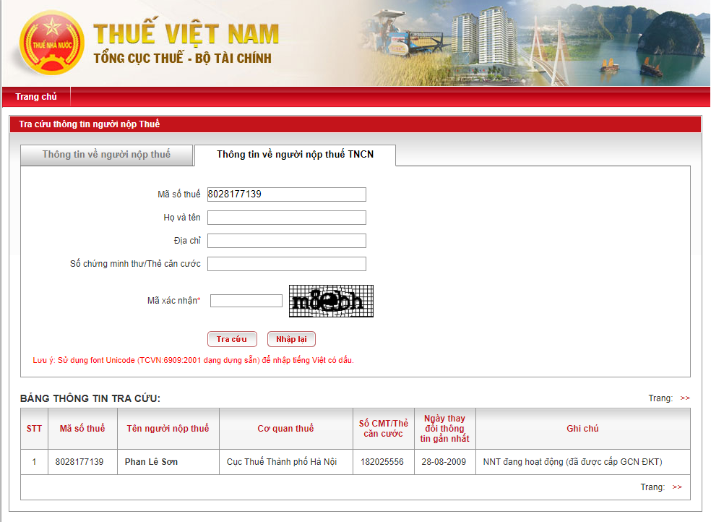
- Các cá nhân KHÔNG phải là CB cơ hữu của Học viện CHƯA CÓ MÃ SỐ THUẾ cá nhân thì trên chứng từ thanh toán sẽ được kê khai thông tin CMTND/CCCD đồng thời Phô tô CMTND và Bản cam kết chưa có mã số thuế (có mẫu kèm theo) kèm cùng chứng từ thanh toán.

BỘ NÔNG NGHIỆP CỘNG HOÀ XÃ HỘI CHỦ NGHĨA VIỆT NAM
VÀ PHÁT TRIỂN NÔNG THÔN Độc lập - Tự do - Hạnh phúc
HỌC VIỆN NÔNG NGHIỆP VIỆT NAM
Số : 12/TB-TCKT Hà Nội, ngày 22 tháng 03 năm 2018

THÔNG BÁO
V/v cung cấp thông tin mã số thuế thu nhập cá nhân
đối với cá nhân không thuộc cán bộ cơ hữu tại Học viện

Kính gửi : - Lãnh đạo các đơn vị
- Cán bộ, viên chức thực hiện nhiệm vụ thanh toán kinh phí tại đơn vị

Theo quy định pháp lệnh thuế thu nhập cá nhân (TNCN), cá nhân có thu nhập từ tiền lương, tiền công và các khoản thu nhập có tính chất như tiền lương, tiền công phải kê khai thuế (có mã số thuế) để thực hiện kê khai quyết toán, nộp thuế, hoàn thuế thu nhập cá nhân. Trách nhiệm đối với đơn vị chi trả thu nhập phải thực hiện thu thuế, kê khai và nộp thuế đối với các khoản chi trả thu nhập phát sinh từ hai triệu đồng trở lên đối với cá nhân không thuộc cán bộ cơ hữu tại Học viện. Vì vậy, để đảm bảo đủ thông tin cá nhân cho việc kê khai thuế TNCN của Học viện, cấp chứng từ khấu trừ thuế cho cá nhân và đảm bảo quyền lợi cho cá nhân được chi trả thu nhập tại Học viện, Ban Tài chính và Kế toán thông báo tới các đơn vị như sau:
Đối với các đơn vị (Khoa, Bộ môn, Phòng, Ban chức năng, các trung tâm) và chủ nhiệm đề tài, dự án là đầu mối khi thực hiện ký kết hợp đồng (thỉnh giảng, thuê khoán chuyên môn, thuê khoán công việc, sản phẩm,...), mời tham gia hội đồng chấm luận văn, luận án, tham gia coi thi, chấm thi, ... với các cá nhân không thuộc cán bộ cơ hữu tại Học viện (bao gồm cả các cá nhân do đơn vị tự chi trả thu nhập), cần phải cung cấp đầy đủ thông tin mã số thuế và số chứng minh thư nhân dân và chịu trách nhiệm tính chính xác thông tin cung cấp khi thực hiện thanh toán.
Đối với cá nhân được chi trả thu nhập, nếu không có mã số thuế thì cung cấp thông tin chứng minh thư nhân dân. Những cá nhân này cần phải thực hiện cam kết với đơn vị và cán bộ của đơn vị khi thực hiện thanh toán phải cam kết với Học viện về việc cá nhân được chi trả thu nhập không có mã số thuế và không yêu cầu cung cấp chứng từ khấu trừ thuế TNCN.
Khi thực hiện thanh toán thu nhập cho cá nhân không thuộc cán bộ cơ hữu tại Học viện nếu thiếu thông tin mã số thuế và số chứng minh thư nhân dân, Ban Tài chính và Kế toán sẽ dừng lại không thanh toán.
Để đảm bảo quyền lợi cho tất cả các cá nhân được chi trả thu nhập, đề nghị Trưởng các đơn vị truyền đạt nội dung thông báo này tới tất cả các cá nhân được chi trả thu nhập, cán bộ thực hiện nhiệm vụ thanh toán tại đơn vị, các chủ nhiệm đề tài, dự án thực hiện.
Xin trân trọng cám ơn.
Nơi nhận: TL. GIÁM ĐỐC
- Các đơn vị; TRƯỞNG BAN TẢI CHÍNH VÀ KẾ TOÁN
- Lưu TC&KT.

PGS.TS. Phạm Văn Hùng
BỘ NÔNG NGHIỆP CỘNG HOÀ XÃ HỘI CHỦ NGHĨA VIỆT NAM
VÀ PHÁT TRIỂN NÔNG THÔN Độc lập - Tự do - Hạnh phúc
HỌC VIỆN NÔNG NGHIỆP VIỆT NAM

BẢN CAM KẾT

Kính gửi: ................... (đơn vị khoa, bộ môn, Ban, Trung tâm, chủ nhiệm đề tài....)
Tên tôi là:...........................................................................................................................................
Số CMTND:.................................. Ngày cấp:..................... Nơi cấp ...............................................
Số điện thoại:.....................................................................................................................................
Nội dung công việc thực hiện: .........................................................................................................
......................................................................................................................................................................................................................................................................................................................
......................................................................................................................................................................................................................................................................................................................
Tôi cam kết, hiện tại tôi không có mã số thuế thu nhập cá nhân và không yêu cầu cấp chứng từ khấu trừ thuế trên khoản thuế thu nhập đơn vị đã chi trả cho tôi.
Xin trân trọng cảm ơn!
Ngày tháng năm
NGƯỜI VIẾT CAM KẾT
(Ký, họ và tên)

